- Cuando están todas las tabs en Demo solo podés correr con el botón con la fecha de abajo pero no en los tabs de arriba. Se corta la pantalla.

- Verificar que el MN asume retorno real en jubilación por Bonos del Tesoro 0.5 (o averiguar qué cuenta está haciendo)

- Está mal la redacción y la puntuación de la frase debajo del MN. Redactarla de forma más directa y clara.


- La leyenda en azul que aparece en el box de Ingreso adicional en tu jubilación es cualquier cosa. Aparece en castellano e inglés. No puede aparecer así
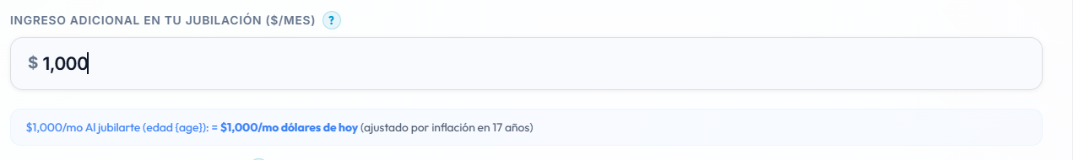

- El box que dice “Tendrás a los … años $...” debería cambiar y decir: “Tu Ahorro Proyectado a los … años será …” 

- Primeras 3 palancas: el rendimiento actual real pueda ser negativo y que aparezcan. Etiqueta que se llame “perfil de retorno personalizado” cuando no responde a ninguna categoría exacta de las etiquetas preconfiguradas.

- Gráfico. Que en la Acumulación te permita un “perfil de retorno personalizado, etc.). Quitar jubilación y que sea x default bonos del tesoro:
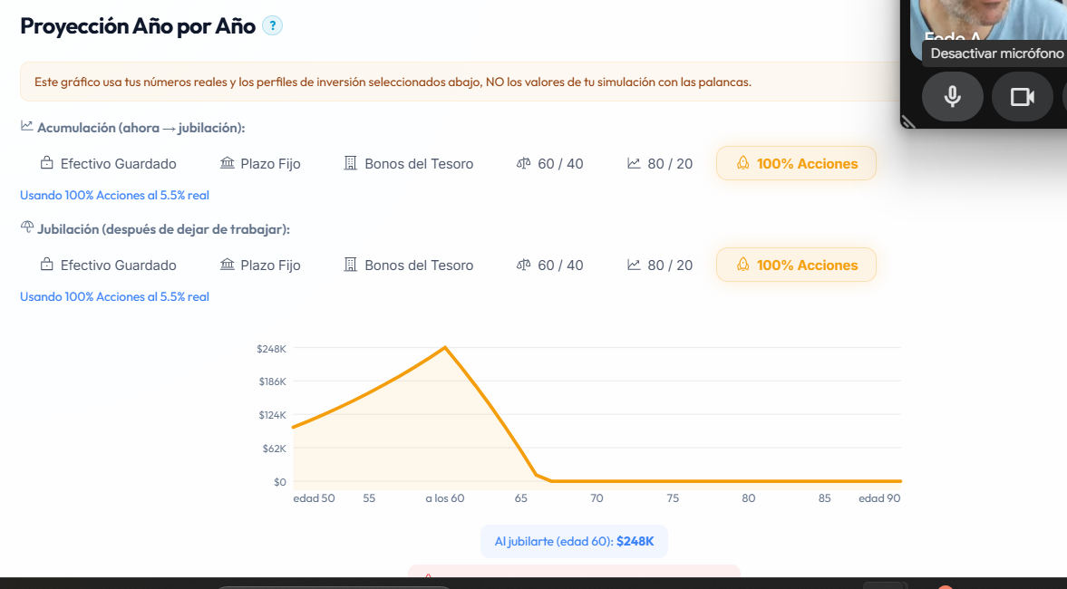

- Este campo de años de jubilación no vale la pena ahora. Quitarlo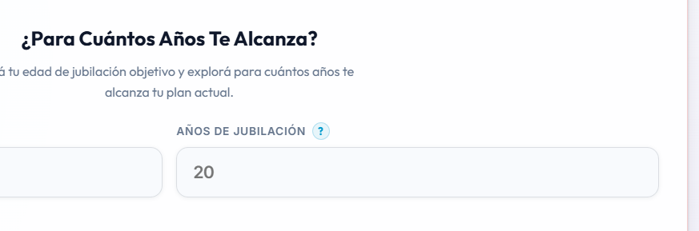

- Unificamos ambos cuadros :
Dos columnas:
Izquierda: “Ahorro Proyectado” grande Derecha: años de cobertura grande
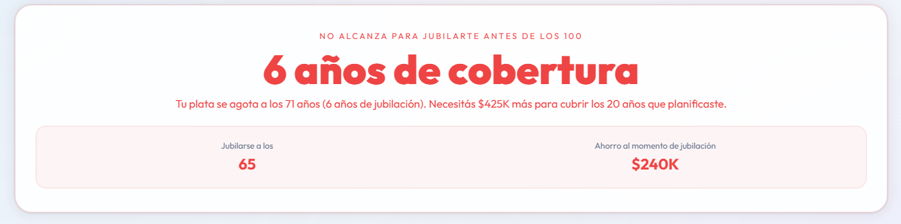
- Quitar la leyenda que dice “Achive.cannotretireby100” 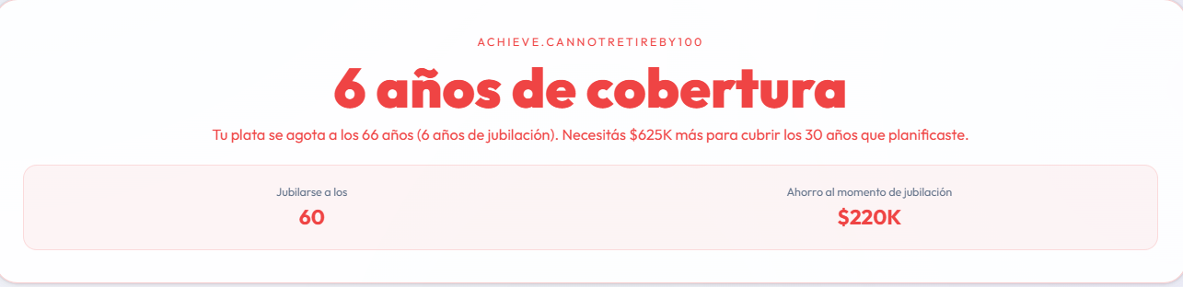

- “¿Para cuanto años te alcanza tu Ahorro Proyectado?” Sacar el subtitulo: “Fijá tu edad de jubilación objetivo y explorá para cuántos años te alcanza tu plan actual”.

- Quitar todos boxes de datos (pero los datos los seguimos utilizando obviamente). Palancas y van subiendo los 2 números hasta “Alcanzaste tu objetivo”
  - Mensual deseado a jubilación.
  - Ahorro mensual
- Retorno real debería poder ser negativo (efectivo guardado) y signo de pregunta que explique por qué.
- Etiqueta que se llame “perfil de retorno personalizado” cuando no responde a ninguna categoría exacta de las etiquetas preconfiguradas.
- Estrategia jubilación: Quitarlo y tomarlo por default “Bonos del Tesoro” (que avise que asume que en tu jubilación el dinero lo tenes en Bonos del teseor a 0,5% real). Y signo de pregunta que explique por qué.

